**绝密★考试结束前**

浙江省S9联盟2021-2022学年高二上学期期中联考

**物理学科 试题**

**考生须知：**

1．本卷共6页满分100分，考试时间90分钟；

2．答题前，在答题卷指定区域填写班级、姓名、考场号、座位号及准考证号并填涂相应数字。

3．所有答案必须写在答题纸上，写在试卷上无效；

4．考试结束后，只需上交答题纸。

**选择题部分**

**一、单选题（每小题 3 分，共 39 分。每小题给出的四个选项中，只有一个选项是正确的）**

1．以下各物理量中，属于矢量的是（　　）

A．电场强度 B．速率 C．电势差 D．路程

2．以下各物理单位中，**不属于**基本单位的是（　　）

A．秒 B．牛顿 C．安培 D．千克

3．在物理学发展的过程中，许多物理学家的科学研究推动了人类文明的进程。在对以下几位物理学家所作科学贡献的叙述中，正确的说法是（　　）

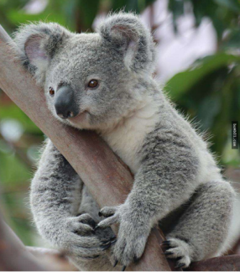A．英国物理学家卡文迪什用天平做实验测出引力常量

B．牛顿在研究自由落体运动时采用了理想实验法

C．哥白尼首先提出了“地心说”

D．开普勒通过第谷多年的观测数据提出了行星运动定律

4．如图一只考拉趴在倾斜的树干上一动不动，根据所学知识，分析树干对考拉的力的方向为（　　）

A．垂直于树干向上 B．沿树干向上

C．竖直向上 D．树干形状复杂，无法判断力的方向

1. 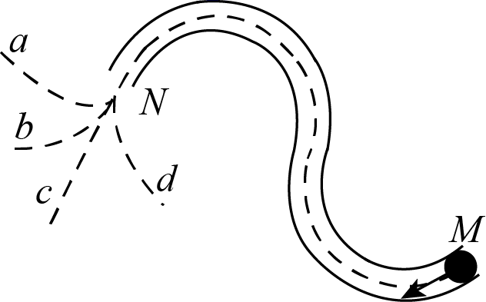如图所示为水平桌面上的一条弯曲轨道．钢球进入轨道的*M*端沿轨道做曲线运动，它从出口*N*端离开轨道后的运动轨迹是（　　）
2. *a* B．*b*

C．*c* D．*d*

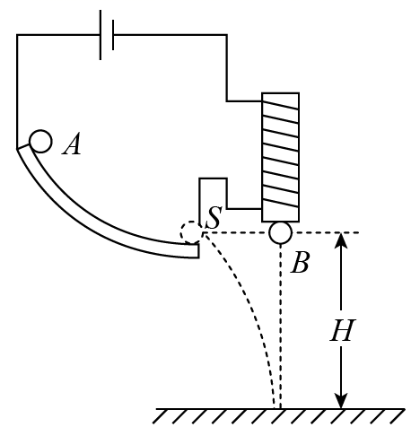6．如图所示，在研究平抛运动时，小球A沿轨道滑下，离开轨道末端（末端水平）时撞开轻质接触式开关S，被电磁铁吸住的小球B同时自由下落。改变整个装置的高度做同样的实验，发现位于同一高度的A、B两球总是同时落地．该实验现象说明了A球在离开轨道后（　　）

A．水平方向的分运动是匀速直线运动

B．水平方向的分运动是匀加速直线运动

C．竖直方向的分运动是自由落体运动

D．竖直方向的分运动是匀速直线运动

7．现代人比较注重锻炼身体，健身器材五花八门.最近又有一款健跑车如图甲所示，车子没有座垫，骑行者骑行时宛如腾空踏步，既可以短途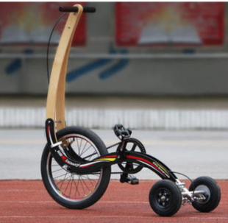代步，又可以锻炼耍酷.车子的传动结构如图所示，则（　　）

A．踏脚板和前轮转动的角速度相等

B．链条相连的牙盘和前轮的小齿轮角速度相等

C．踏脚板和前轮的小齿轮的线速度大小相等

D．若骑行者直线骑行时，车轮与地不打滑，前、后轮接触地的边缘部分线速度大小相等

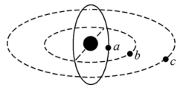8．如图所示，卫星a、b、c沿圆形轨道绕地球运行。a是极地轨道卫星，在地球两极上空约1000km处运行；b是低轨道卫星，距地球表面高度与a相等；c是地球同步卫星，则（　　）

A．a卫星的加速度比b卫星大

B．a、b卫星所受到的地球的万有引力大小相等

C．a卫星的线速度比c卫星大

D．a卫星的周期比c卫星大

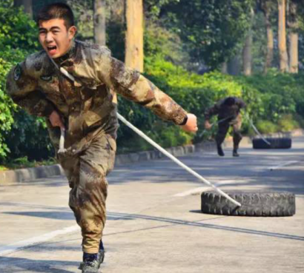

9．拖着橡胶轮胎跑是训练身体耐力的一种有效方法，同时提升心肺有氧、无氧肌力，也是增加阻力的一种很棒的方式，对许多运动竞赛类型都有帮助，如果某受训者拖着轮胎在水平直道上跑了100 m，那么下列说法正确的是（　　）

1. 轮胎受到地面的摩擦力做了负功

B．轮胎受到的重力做了正功

C．轮胎受到绳的拉力不做功

D．轮胎受到地面的支持力做了正功

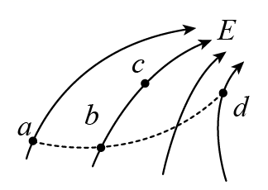

10．某电场的电场线分布如图所示（实线），以下说法正确的是（　　）

A．c点场强小于a点场强

B．b和c处在同一等势面上

C．若将一试探电荷-q由b点移动到d点，电荷的电势能将减少

D．若某一点电荷只在电场力的作用下沿虚线由a点以某一初速度运动到d点，可判断该电荷一定带正电

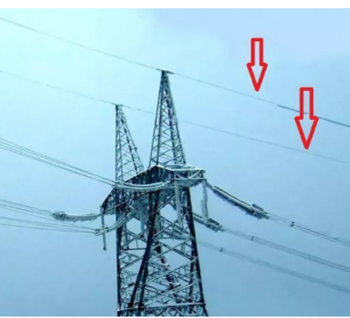

11．如图所示的高压输电线路，在铁塔的顶端还有两条导线（图中箭头所指），它们与大地相连，这两条导线的主要功能是（　　）

A．输送电能

B．各变电站之间通讯

C．连接各铁塔，使铁塔更稳固

D．预防雷电击中下方的输电线

12．下列对电学知识的说法正确的是（　　）

A．物体带电量有可能是9×10-19C

B．电场场强为零的地方电势一定为零

C．不管是何种起电方式，都要遵循电荷守恒定律

D．以点电荷为球心的球面上各点的电场强度相同

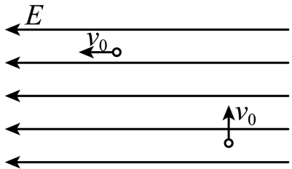13.如图所示，空间中存在水平向左的匀强电场，现有一质量为m,带电量为q的带电小球以初速度v0竖直向上抛出，当途经最高点时小球的速度大小也为v0，方向水平向左，不计空气阻力，重力加速度大小为g，下列说法**不正确**的是（　　）

A．该电场强度大小E=

B．该运动过程所用的时间t=

C．小球在运动过程中的最小速度为

D．小球再次到达与初始位置等高的地点时前进的位移大小为

**二、不定项选择题（每小题2分，共6 分。每小题给出的四个选项中，至少有一个是正确的。全部选对的得2 分，选对但不全的得1 分，选错或不答的得0 分）**

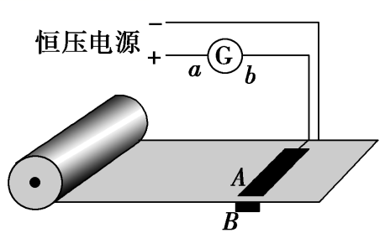14．工厂在生产纺织品、纸张等绝缘材料时为了实时监控其厚度，通常要在生产流水线上设置如图所示传感器。其中*A*、*B*为平行板电容器的上、下两个极板，上、下位置均固定，且分别接在恒压直流电源的两极上。当流水线上通过的产品厚度增大时，下列说法正确的是（　　）

A．*A*、*B*平行板电容器的电容增大

B．*A*、*B*两板间的电场强度增大

C．*A*、*B*两板上的电荷量变小

D．有电流从*a*向*b*流过灵敏电流计

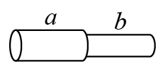15．如图所示，两段长度和材料相同、各自粗细均匀的金属导体a、b，单位体积内的自由电子数相等，横截面积之比。已知内有5×1018个自由电子通过导体a的横截面，电子的电荷量e=-1.6×10-19C。下列说法正确的是（　　）

A．流经导体a、b的电流均为0.16A

B．a、b的电阻之比

C．自由电子在导体和中的定向移动速率之比

D．导体a两端和b两端电压之比Ua:Ub=1:2

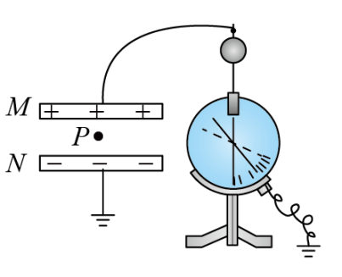

16．M、N为平行板电容器的两块金属板，M极板与静电计的金属小球相连，静电计的外壳和N极板都接地，将它们水平正对放置，当M板带上一定量的正电荷后，静电计指针偏转一定角度，如图所示（静电计金属小球及金属杆、指针等所带的电荷量与金属板M所带的电荷量相比可以忽略不计）。此时，在M、N板间有一电荷量为q的油滴静止在P点（油滴所带电荷量很少，它对M、N板间电场的影响可以忽略），以下说法正确的是（　　）

A．M极板不动，将N极板往下移动一小段距离，油滴保持静止，静电计张角变大

B．M极板不动，将N极板往右移动一小段距离，油滴向上运动，静电计张角不变

C．N极板不动，将M极板往左移动一小段距离，P点的电势增大，静电计张角变大

D．N极板不动，将M极板往下移动一小段距离，P点的电势增大，静电计张角变小

**非选择题部分**

**三、非选择题题（本题共6题，共55分）**

17．（7分）某同学在“探究小车的速度随时间的变化规律”的实验中，用打点计时器记录了被小车拖动的纸带的运动情况，在纸带上确定出A、B、C、D、E、F、G共7个计数点，其相邻点间的距离如图所示，每两个相邻的计数点之间有四个点未画出，

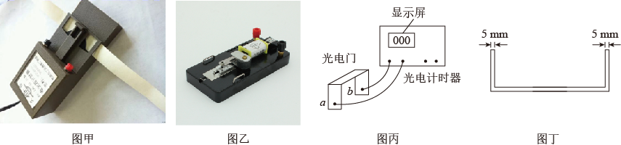

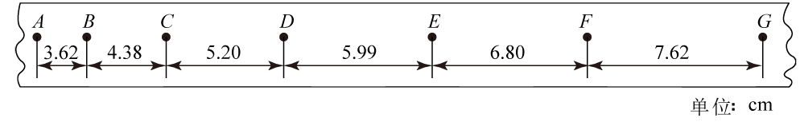

（1）图乙是______（选填“电磁”或“电火花”）打点计时器，接______（选填“交流”或“直流”）电压；

（2）该纸带计数点的时间间隔为 ______。

（3）试根据纸带上各个计数点间的距离，计算出打下点时小车的瞬时速度______，及小车的加速度______。（结果均保留二位有效数字）

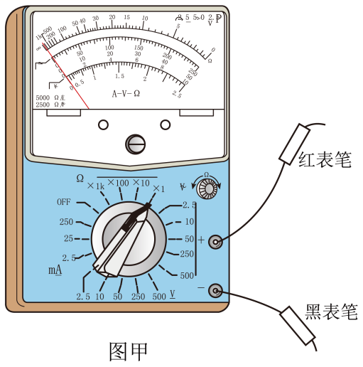18.（7分）在测定金属的电阻率的实验中，若待测金属丝的电阻约为5Ω，要求测量结果尽量准确，提供以下器材供选择

A．电源*E*（3 V，内阻不计）

B．电流表（量程0-3A，内阻约0.0125 Ω）；

C．电流表（量程0-0.6A，内阻约0.125 Ω）；

D．电压表（量程0-3 V，内阻约4 kΩ）；

E．电压表（量程0-15V，内阻约15kΩ）；

F.滑动变阻器（0-20 Ω，允许最大电流1A）；

G.滑动变阻器（0-2000 Ω，允许最大电流0.3A）；

H.开关、导线若干

（1）实验前将多用电表调至“×1”挡，将红、黑表笔短接，调节旋钮，使指针指在___________；

（2）测电阻时，电流表、电压表、待测金属丝（电阻为*R*x）在组成测量电路时，应采用电流表_______ （选填“外”或“内”） 接法，待测金属丝的电阻的测量值比真实值偏_________（选填“大”或“小”）

（3）用螺旋测微器测量金属丝的直径。为防止读数时测微螺杆发生转动，读数前应先旋紧所示的部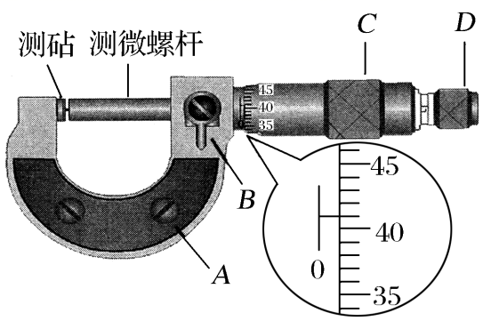件________（选填“*A*”“*B*”“*C*”或“*D*”）。从图中的示数可读出金属丝的直径为________mm。

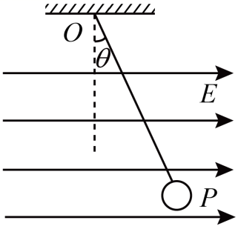19.（9分）用细线将质量为的带电小球悬挂在点下，当空中有方向为水平向右，大小为的匀强电场时，细线与竖直方向夹角370后小球处于静止状态，已知，，。

（1）判断小球带何种电;

（2）求小球的带电量;

（3）现将细线剪断，求小球落地前的加速度大小;

20.（12分）如图所示实线是匀强电场的电场线，电场中有a、b、c三点，ab=5cm，bc=12cm，其中ab沿电场方向，bc与ab的夹角θ=600，一个电子从a移到b的过程中电场力对其做功为Wab =4.8×10-18J。若a=0，e=-1.6×10-19C，求：

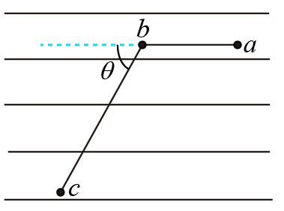（1）b点的电势b;

（2）匀强电场的场强E的大小和方向；

（3）ca两点的电势差Uca;

21．(10分）近日，西双版纳“断鼻家族”十几头亚洲象北上“远足”引发人们关注。为保障人民群众生命财产安全，同时有效保护亚洲象群，当地有关部门派出无人机不间断跟踪监测，采取多种措施引导象群逐步返回普洱或西双版纳原栖息地。现要让监测所用的无人机从地面竖直起飞，最终悬停在某一高度的空中，如图所示。已知无人机质量 M=1.8kg，动力系统能提供的最大升力 F=28N，上升过程中能达到的最大速度为 v=6m/s，竖直飞行时所受空气阻力大小恒为 f= 4N；固定在无人机下方铁杆上的监测摄像头，质量 m=0.2kg，其所受空气阻力不计。

（1）无人机以最大升力竖直起飞，求：达到最大速度时所上升的高度h1；

（2）无人机以最大升力竖直起飞时，求：摄像头对铁杆的作用力大小；

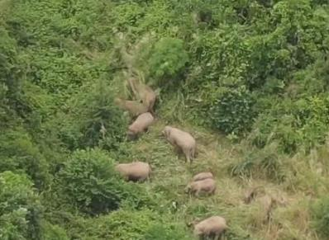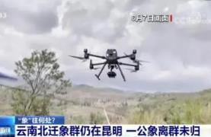

22．（10分）如图所示，粗糙水平面AB与竖直面内的光滑半圆形轨道在B点平滑相接，导轨半径R=0.4m，一质量m=1kg的小滑块（可视为质点）将弹簧压缩至A点后由静止释放，经过B点后恰好能通过最高点C作平抛运动。已知小滑块与轨道AB间的动摩擦因数μ=0.2，AB的长度L=2m，求：

（1）小滑块在圆轨道最高点速度大小；

（2）小滑块对圆轨道最低处*B*点的压力大小；

（3）弹簧压缩至A点时弹簧的弹性势能；

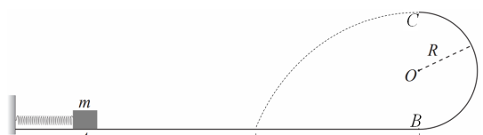

浙江省S9联盟2021-2022学年高二上学期期中联考

**物理参考答案**

一、单项选择题

1．A 2．B 3．D 4．C 5．C 6．C 7．D 8．C 9．A 10．D

11．D 12．C 13.C

二、不定项选择题

14．AD 15．AD 15．AC

三、非选择题

17．（1）电磁 交流 （2）0.1 （3）0.56 0.80（±0.01）

18．（1）右端0刻线上 （2） 外 小 （3） B 0.409--0.411mm

19.（1）正电。-------------------------------2分

（2）小球受到重力、电场力和绳子拉力，处于静止状态，所以有

 ------------------------------------2分

-------------------------------------1分

（3）根据平衡条件，由几何关系得，线的拉力

---------------2分

细绳剪断后，小球做匀加速直线运动，所受合力与静止时细绳拉力等大反向。

所以又根据牛顿第二定律

---------------------1分

解得

---------------------1分

20．（1）*a*、*b*两点的电势差

Uab=-----------------------2分

=-----------------------------1分

=30V-----------------------------------1分

（2）匀强电场的场强的大小为

---------------------3分（表达式2分）

因为*a*点的电势低于*b*点电势，所以电场强度方向，水平向右；-------1分

（3）由匀强电场电势差与电场强度的关系

------------3分

=66V----------------1分

21．（1）无人机以最大升力竖直起飞，做匀加速直线运动：

对整体应用牛顿第二定律，

F-(M+m)g-f=(M+m)a------------- 2分

代入数据得：

a=2m/s2--------------------------1分

达到最大速度时所上升时的高度

---------------------1分

h=9m --------------------1分

（2）对摄像头：

FT-mg==ma -------2分

代入数据得：FT=2.4N-------1分

由牛顿第三定律知，-----------1分

摄像头对铁杆的作用力  -----------1分

1. （1）在*C*点： -----------1分

=2m/s ----------1分

（2）B至C : -----2分

在*B*点： -----1分

代入数据得：FN=60牛 --------1分

根据牛顿第三定律，小滑块对圆轨道最低处*B*点的压力大小60N----1分

（3）*A*至*B* : ----2分

代入数据得：EPA=14J -----1分